TECNOLOGIA DISRUPTIVA - ADEQUADA À REVOLUÇÃO INDUSTRIAL DIGITAL
A UPS Masterys digital nativa da Socomec combina com a mais recente tecnologia inteligente

Benfeld, janeiro de 2018
O mais recente desenvolvimento da Socomec, empresa em inovação contínua, combina os aspetos mais importantes da tecnologia comprovada da UPS Masterys com tecnologia inteligente para oferecer um desempenho ímpar em termos de fiabilidade e nível de serviços.

Equipada para as fábricas inteligentes do presente e do futuro, a quarta geração da UPS Masterys consiste na UPS mais inteligente da Socomec, combinando o mundo da alimentação segura com a revolução digital para simplificar as instalações e melhorar os níveis de desempenho.

Olivier Tremouille, Diretor de Aplicação Comercial da Socomec, explica: "Tendo em conta que é uma verdadeira nativa digital, a quarta geração Masterys resultou da revolução digital e está preparada para os requisitos da Indústria 4.0."

O desenvolvimento baseia-se na tecnologia comprovada Masterys, uma solução UPS que protege eficientemente a alimentação de aplicações críticas em todo o mundo, desde a sua criação em 2004 como primeiro sistema de topologia de nível 3. Com mais de 90 000 unidades implementadas no terreno, esta solução é reconhecida como sistema muito fiável e de alto desempenho, conquistando a confiança, a aprovação e a certificação dos utilizadores mais exigentes. No âmbito do desenvolvimento deste sistema de próxima geração, a Socomec inspirou-se na própria transformação digital para repensar de que modo os produtos são concebidos e fabricados com resultados inteligentes.

Olivier Tremouille explica: "A convergência de mundos novos e antigos, ou seja, dos nossos negócios digitais com as infraestruturas físicas, pressiona todos os setores industriais a reformular os processos comerciais para beneficiar ao máximo de novas oportunidades, minimizando simultaneamente os riscos. Estamos a atravessar um período de mudança sustentada e sem precedentes, o qual resulta num conjunto de condições únicas que exige um elevado nível de desempenho em todas as organizações, de todas as indústrias. Na Socomec, temos um longo historial de inovação, por isso aproveitámos a oportunidade de acolher a mudança, analisando o modo como concebemos e fabricamos a nova tecnologia. Vivemos e trabalhamos num mundo mais ligado do que nunca, por isso, não deveríamos abordar o que fazemos do mesmo modo? Adotámos um processo de conceção mais inteligente e mais integrado, que é verdadeiramente interdisciplinar e tem as necessidades dos clientes como principal foco."

Uma nova abordagem inteligente
Ao integrar a tecnologia inteligente numa infraestrutura elétrica, a solução Masterys da Socomec permite aos utilizadores reduzir o consumo de energia, os custos e as emissões, tornando mais eficiente a implementação de recursos.
Olivier Tremouille afirma: "A instalação e a colocação em funcionamento de qualquer UPS são fundamentais para assegurar a funcionalidade e o desempenho otimizado. Considerando o produto do ponto de vista dos clientes e dos utilizadores finais, e maximizando o poder da mais recente tecnologia digital e de realidade aumentada, criámos uma abordagem disruptiva relativamente ao modo como a UPS é instalada."
Realidade aumentada: reconhecimento de UPS
E-WIRE, a primeira aplicação do mundo especificamente concebida para apoiar as instalações UPS, simplifica o trabalho do instalador, melhora a fiabilidade da alimentação e assegura que são executados todos os passos de instalação e avaliação necessários. Utilizando a tecnologia de realidade aumentada, a aplicação E-WIRE reconhece a UPS a instalar através da câmara do smartphone do instalador. A aplicação transfere depois automaticamente todas as informações relevantes pertencentes a essa UPS, para apoiar totalmente a instalação.

Fornecendo instruções passo-a-passo claras e abrangentes, a instalação é rápida e fácil, desde o posicionamento da UPS à verificação da proteção elétrica e até ao fornecimento de orientações para a ligação de cabos da UPS e do sistema de bateria.

Quando a instalação está concluída, a aplicação E-WIRE solicita que o instalador realize uma série de verificações e balanços, incluindo medições elétricas. De seguida, é enviado um relatório detalhado ao Centro de Serviços Socomec, que deve ser sujeito a verificação e validação para autorizar a colocação em funcionamento.

Olivier Tremouille prossegue: "Apesar de não estarmos a sugerir uma instalação "sem controladores", pretendíamos implementar uma tecnologia inteligente para cumprir totalmente o potencial dos nossos produtos e para apoiar os nossos clientes e utilizadores finais ao longo do processo de instalação. Ao adotar a tecnologia inteligente no âmbito dos ecossistemas elétricos do presente, foi possível tornar o funcionamento mais simples e mais seguro, o que garante uma instalação correta e fiável, e promove a poupança de tempo e dinheiro. É uma abordagem verdadeiramente inteligente que, em última análise, proporciona tranquilidade aos clientes e utilizadores finais."

Conceção ágil

No âmbito de uma gama abrangente, a solução Masterys da Socomec foi concebida para se adaptar a qualquer orçamento, incluindo necessidades de atualização das instalações existentes. Para além disso, com a monitorização da web contínua e especializada do desempenho da UPS da Socomec, é possível implementar serviços de manutenção preditiva, preventiva e corretiva, sendo que as anomalias podem ser detetadas e as possíveis falhas podem ser indicadas como alerta. O design da Masterys acelera os procedimentos de reparação; o tempo de recuperação é 5 vezes inferior ao das UPS monolíticas legadas.

Olivier Tremouille conclui: "Para continuarem a ser relevantes, os componentes de uma infraestrutura elétrica têm de superar as nossas expetativas, com um desempenho sem precedentes e a capacidade de se integrarem perfeitamente numa arquitetura existente, sendo suficientemente robustos e flexíveis para lidar com um futuro estado desconhecido."

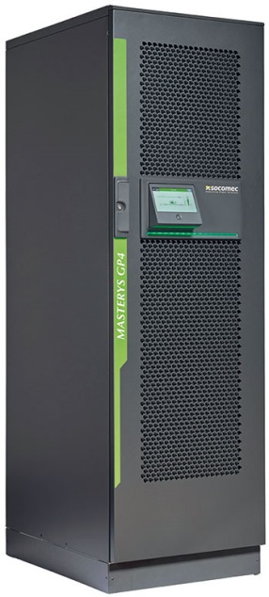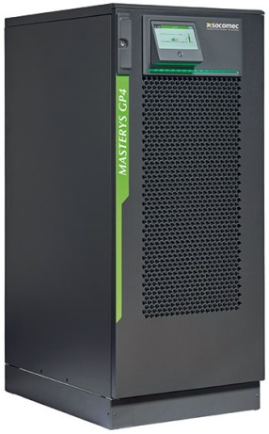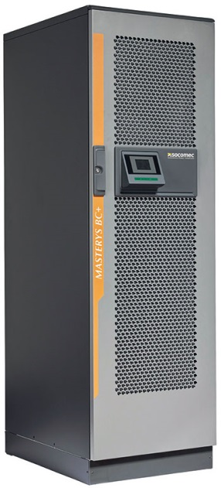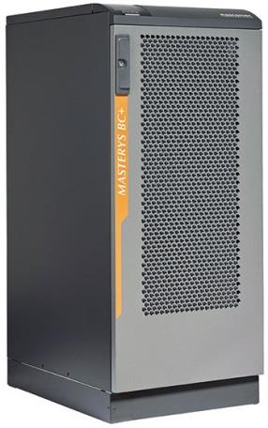

MASTERYS GP4 MASTERYS BC+
de 60 a 160 kVA/kW de 100 a 160 kVA

SOBRE A SOCOMEC |  | MAIS INFORMAÇÕES
Fundada em 1922, a SOCOMEC é um grupo industrial independente com 3000 colaboradores distribuídos por 21 subsidiárias em todo o mundo. O nosso principal negócio consiste na disponibilidade, no controlo e na segurança das redes elétricas de baixa tensão com foco especial no desempenho energético dos nossos clientes. Em 2015, a SOCOMEC registou um volume de negócios de 467 M€;.         |  | Contacto de imprensa  Virginie GUYOT  Gestor de Comunicação de Ofertas  Tel.: +33 (0)3 88 57 78 15  E-mail: virginie.presse@socomec.com  www.socomec.com

